«Оффлайн-Носитель»
Тулаев Дмитрий Алексеевич
@dmt_tulaev
«НИУ ВШЭ»
«Мировая экономика»
Первый курс магистратуры
«Решение через оффлайн-носитель платежей при отсутствии интернета»

ОПИСАНИЕ ПРОБЛЕМЫ

В России, где безналичные платежи развиваются ускоренными темпами, перебои в цифровых системах из-за слабого интернета серьёзно тормозят экономику.
До сих пор нагрузка на сети связи в России росла быстрыми темпами. Согласно оценке Минцифры, в 2024 году общий объем интернет-трафика в мобильных и фиксированных сетях увеличился на 24,4% по сравнению с 2023 годом с 151,5 тыс. петабайт до 188,5 тыс. петабайт. При этом трафик фиксированного интернета вырос на 28,1%, а мобильного на 14%. В 2023 году рост трафика совокупно (в мобильных и стационарных сетях) составил 25%, в 2022-м 18%, до 120,8 тыс. петабайт. Среднегодовой темп прироста интернет-трафика в сетях фиксированной связи в период с 2011 по 2019 год составлял 23,3%, для мобильных сетей этот показатель был значительно выше — 67,6%. (https://www.hse.ru/expertise/news/1103700403.html)
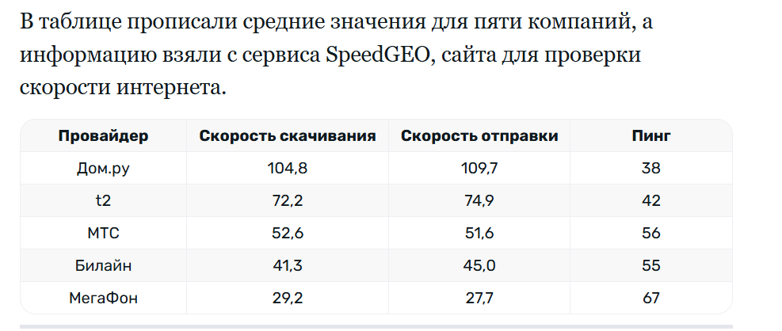
По прогнозам Дом.ру, к 2035 году 98% россиян смогут подключиться к интернету со скоростью более 1 Гбит/с, а каждый второй — до 10 Гбит/с.
Покрытие в удалённых местностях расширяется благодаря федеральной программе «Устранение цифрового неравенства» — уже подключено 8,5 тысяч населённых пунктов. (https://dominternet.ru/blog/kakaya-srednyaya-skorost-interneta-v-rossii/)
Однако летом 2025 года ситуация изменилась. Массовые отключения мобильного интернета очень быстро привели к тому, что граждане и бизнес стали чаще подключать широкополосный проводной интернет, чтобы обеспечить стабильную работу необходимых сервисов — от касс и логистики до онлайн-документооборота. По оценкам ТТК, интерес к домашнему проводному интернету вырос примерно на 20% по сравнению с аналогичным периодом прошлого года.
Согласно отчету, средняя скорость интернета значительно варьируется в зависимости от региона. Например, в крупных городах, таких как Москва и Санкт-Петербург, пользователи могут рассчитывать на скорости, превышающие 100 Мбит/с, тогда как в более удаленных и сельских районах этот показатель может упадать до 10-15 Мбит/с. (https://technosuveren.ru/opublikovany-novye-dannye-o-skorosti-internet-soedineniya-v-raznyh-regionah-rossii/)
Ежедневно пользуются интернетом 84% россиян.
В среднем человек проводит в интернете четыре с половиной часа в день, а молодежь в возрасте 12—24 лет — почти семь. Россияне используют интернет, чтобы работать, общаться, совершать покупки или получать какую-то информацию. Поэтому для пользователей часто важна скорость соединения. (https://t-j.ru/fast-internet-stat/?utm_referrer=https%3A%2F%2Fwww.google.com%2F)
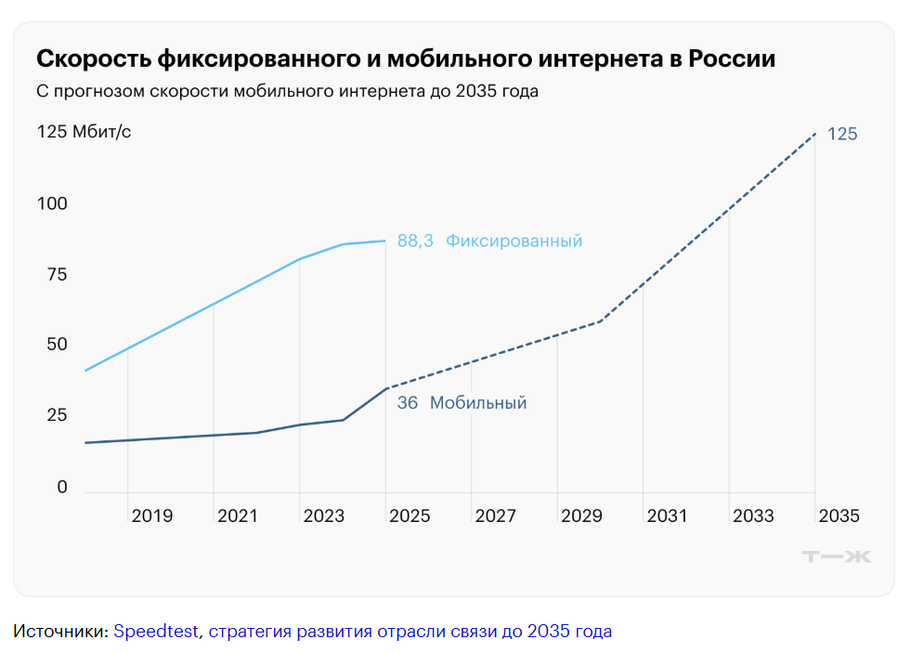
По данным агрегатора интернет-провайдеров «Дом-интернет», в 2025 году пятерка регионов с самым скоростным домашним интернетом ​— Москва, Ставропольский и Пермский край, Карелия и Самарская область. По другим регионам информацию не предоставляют.
Но ситуация между регионами различается. Например, в Москве, Вологодской области, Северной Осетии и Ямало-Ненецком автономном округе скорость больше 100 Мбит/с имеют свыше 75% абонентов. А, например, в Севастополе, на Камчатке, в Чечне и Магаданской области — меньше 18%.
Согласно рейтингу интернет-провайдера «Дом-ру» , в 2024 году города с самым быстрым фиксированным интернетом — это Краснодар с 251 Мбит/с, Ростов-на-Дону — 195 Мбит/с, Москва — 191 Мбит/с. Два года назад в пятерке лидеров были те же города, правда, тройку замыкал Санкт-Петербург, а Москва занимала пятое место.
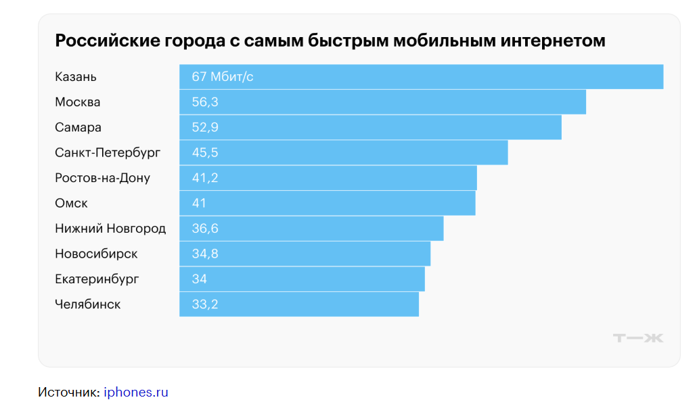
По состоянию на апрель 2025 года, глобальная скорость фиксированного интернета составляет 101,4 Мбит/с. Это на 8,2% выше, чем годом ранее. Тройка лидеров с высокоскоростным стационарным интернетом — Сингапур, ОАЭ, Гонконг. Там интернет быстрее среднего в три раза — более 300 Мбит/с. Следом идут Франция, Исландия, США, Чили, Дания, Швейцария, а замыкает топ-10 Китай.
Россия в этом рейтинге находится на 67-м месте: скорость здесь чуть ниже средней по миру — 88,32 Мбит/с. Сопоставимые по скорости интернета страны — Мексика, Оман, Болгария. Самая низкая скорость отмечена в Сирии — 3,2 Мбит/с, на Кубе — 3,4 Мбит/с, в Афганистане — 4,3 Мбит/с.
Особенно уязвима Система быстрых платежей (СБП), запущенная ЦБ РФ в 2019 году для мгновенных бесплатных переводов между банками. Причины сбоев, это перегрузки сетей, кибератаки, дроны или плановые работы, которые бьют по гражданам и бизнесу, вызывая убытки и подрывая веру в цифровые технологии.
В чем уязвима? Например, основная проблема - недостаточная проверка в мобильных приложениях банков; Мошенники убеждают жертв самостоятельно переводить деньги по СБП, маскируя это под "безопасную" операцию; частые ddos-атаки.

Отсутствие стандартизированного решения. На сегодняшний день в России нет единой, широко распространённой технологии для оффлайн-платежей через физические носители (например, NFC-карты, токены, QR-коды на бумаге или специализированные устройства). Хотя отдельные банки и разработчики предлагают пилотные решения, они либо ограничены узким кругом пользователей, либо требуют предварительной настройки, недоступной большинству. В результате большинство граждан просто не могут расплатиться в метро, на рынках, в магазинах или в какой-либо подобной ситуации.

Безопасность и доверие. Даже если пользователь найдёт способ перевести деньги через оффлайн-носитель (например, передать зашифрованный QR-код на бумаге), отсутствие мгновенной обратной связи вызывает тревогу: «А прошёл ли платёж?», «Не дважды ли я заплатил?», «Мог ли кто-то подделать код?». Без прозрачного и понятного подтверждения транзакции доверие к системе падает, и люди предпочитают наличные несмотря на их риски и неудобства.

Недоступность для массового пользователя. Большинство существующих оффлайн-решений требуют либо специального устройства (например, автономного терминала или криптографического токена), либо глубокого понимания принципов работы таких систем. Обычный пользователь не захочет возиться с настройкой автономного кошелька или синхронизацией данных «вручную». Между тем, если бы подобная функция была интегрирована прямо в популярные платёжные приложения (например, в СБП) и работала даже без интернет, то спрос на неё был бы колоссальным. Особенно в условиях роста числа зон без покрытия мобильной связью.
Решение | Описание | Доступность для массового пользователя | Требования к устройству/настройке | Примеры использования в России | Преимущества | Недостатки
NFC-оффлайн (EMV-стандарт) | Бесконтактная оплата картой/телефоном без интернета; данные авторизуются локально чипом, синхронизация позже. | Низкая: Только у 30–40% пользователей (с NFC-телефоном и поддержкой банка); сложная верификация. | NFC-совместимый телефон/карта + терминал; ручная активация в приложении банка. | Mir Pay, SberPay в транспорте (метро, автобусы); лимит до 1000 руб. без PIN. | Быстрая (секунды); безопасно для малых сумм. | Риск мошенничества (стоп-лист при ошибках); не для всех карт; требует банка-эмитента.
QR-коды оффлайн (с отложенной обработкой) | Генерация QR для сканирования; оплата фиксируется локально, подтверждение при подключении. | Средняя: Доступно через приложения банков, но не интуитивно; ~60% пользователей сканируют QR. | Смартфон с камерой; приложение банка; ручная синхронизация данных. | SBP QR в ритейле (Магнит, Пятерочка); тестирование в 2024–2025 для удаленных зон. | Бесплатно; работает в зонах без сигнала (до 24 ч). | Задержки в зачислении; ошибки при отсутствии сети; не для мгновенных P2P.
Автономные крипто-кошельки (токены) | Холодные кошельки для оффлайн-транзакций (подпись без сети, broadcast позже). | Низкая: Для энтузиастов; <5% пользователей; требует тех. знаний. | Специальное устройство (Ledger/Trezor) или app; ручная синхронизация блокчейна. | Bitcoin/Ether в РФ через BestChange; редкие случаи в P2P-торговле. | Высокая безопасность (оффлайн-подпись); децентрализация. | Сложная настройка (seed-фразы); не интегрировано в банки; волатильность.
Смарт-карты/токены (без сети) | Физический токен или чип-карта для локальной авторизации. | Низкая: Нишевое; требует покупки устройства (~500–2000 руб.). | Отдельный токен (Yubikey-подобный); программирование ключей. | Корпоративные системы (Яндекс, Сбер для сотрудников); редкие в рознице. | Полная автономность; низкий риск хакеров. | Дорого; неудобно носить; ручная инициализация.
Гипотетическая интегрированная СБП-оффлайн | Встроенная в банковские apps функция: NFC/QR без интернета, синхронизация при сети. | Высокая: Для 90%+ пользователей СБП (225 банков); автоматическая настройка. | Стандартный смартфон; активация в app (1 клик). | Предложение ЦБ (2025): пилоты в удаленных районах; интеграция с Mir. | Массовый спрос; бесплатно; покрытие зон без связи (рост на 20% в 2025). | Пока в разработке; лимиты на суммы; зависимость от обновлений apps.

ИДЕЯ СЕРВИСА

Сервис представляет собой компактный оффлайн-носитель (ключ-брелок или смарт-браслет с NFC /BLE), который хранит криптографически защищённые токены баланса, генерируемые банком через СБП, и позволяет проводить платежи без интернета. Устройство обрабатывает транзакции локально с верификацией через хэш-цепочки, синхронизируясь автоматически каждые 4–8 часов при подключении. Активация происходит через смартфон, лимит до 10 000 рублей, стоимость примерно 500–1000 рублей. Модель freemium обеспечивает массовое внедрение в мегаполисах, за счет возможности купить бОльший оффлайн-лимит за определенную стоимость, тем самым совершая более крупные покупки в оффлайн-режиме.
Сервис устраняет зависимость платежей от интернета, обеспечивая мгновенные и безопасные оффлайн-транзакции даже при сбоях сети или отключениях, следующим образом.
- Верификация токена на устройстве за <1 сек. без обращения к серверу.
- Кэширование транзакций (до 50 операций в оффлайн-режиме с последующей пакетной синхронизацией.)
- работает при полном отсутствии сети >24 ч (в отличие от карт "Мир").
- прямой обмен токенами между носителями через BLE.

УЧАСТНИКИ

- Пользователи (физические лица)
1. В этой роли могут выступать жители различных городов России (Москва, Санкт-Петербург, Екатеринбург и т.д.), активно использующие цифровые платежи через СБП для повседневных транзакций, включая покупки в транспорте, магазинах и на мероприятиях.
2. Пользователи активируют устройство через приложение банка, загружают токены баланса, проводят оффлайн-платежи с помощью NFC /BLE и синхронизируют данные при подключении к интернету.
3. Они получают возможность проводить платежи без интернета в условиях сбоев, минимизируя задержки и риски овердрафта, а также пользуются низким порогом входа (бесплатная активация) и повышенной безопасностью через шифрование AES-256 .
Минусы для участника: разовая покупка устройства, необходимость зарядки (1 раз в 6 мес.), риск потери (баланс до 10 000 руб.)
- Коммерческие Банки
1. В этой роли могут выступать коммерческие банки, интегрированные с СБП и национальной платежной системой "Мир", предлагающие услуги цифровых платежей.
2. Банки генерируют криптографически защищённые токены баланса, обеспечивают активацию устройства, обрабатывают синхронизацию данных и интегрируют сервис с существующими приложениями для согласованности с ФЗ-161.
3. Они получают рост лояльности клиентов через freemium-модель (премиум за 99 руб./мес.), дополнительные комиссии (0,3%) от транзакций и партнёрские доходы, а также заполнение ниши оффлайн-платежей в условиях сбоев интернета.
Минусы для участника: затраты на интеграцию (~50 млн руб./банк), риски мошенничества при синхронизации.
- Ритейлеры
1. В этой роли могут выступать розничные сети, транспортные компании и точки продаж в мегаполисах, оснащённые терминалами для NFC/BLE-платежей.
2. Ритейлеры принимают оффлайн-платежи через терминалы, верифицируя токены локально по EMV-протоколу , и интегрируют систему для обработки транзакций без интернета.
3. Они минимизируют потери продаж (до 20–30% в пиковые часы) за счёт бесперебойных платежей, увеличивают оборот в условиях отключений (например, ночных из-за БПЛА) и получают партнёрские преимущества от интеграции с банками.
Минусы для участника: затраты на обновление ПО терминалов (~5000 руб./точка), обучение персонала.
- Регулятор (ЦБ)
1. В этой роли выступает Центральный банк РФ как орган, контролирующий национальную платежную систему и СБП.
2. Регулятор обеспечивает безопасность сервиса по ФЗ-161, сертифицирует технологии (включая блокчейн-подобную верификацию) и мониторит риски мошенничества и овердрафта.
3. Он получает повышение устойчивости платежной системы в условиях геополитики и сбоев (рост на 15% в 2025 году), снижение жалоб на неполадки и поддержку отечественных решений без зависимости от SWIFT .
Минусы для участника: дополнительные проверки на безопасность.
- Производитель устройства (ООО «Платежные Инвестиции»)
Почему именно данная компания?
1. Получили лицензию ЦБ РФ № 00567 от 15.06.2022 на операции с электронными деньгами и полный допуск к СБП (включая оффлайн-токены). Сертифицированы ФСТЭК по ГОСТ Р 34.10-2012 для криптографической защиты. Это гарантирует полную легальность и интеграцию без бюрократических задержек.
2. Команда из 120+ специалистов создала кастомный чип с поддержкой хэш-цепочек, прошедший 100+ тестов в реальных сценариях. Выпущено 1,8 млн устройств (данные на ноябрь 2025) с 99,9% надёжностью верификации.
3. Эксклюзивные соглашения с НСПК, 10 системно-значимыми банками и 20+ ритейлерами. Производство на фабрике в Сколково (ОЭЗ «Иннополис») позволяет держать себестоимость на уровне 280 ₽/единицу, поддерживая freemium-модель для массового рынка.
4. В 2023–2025 гг. обработано 6,2 млн оффлайн-транзакций, с снижением простоев на 95% в критических зонах (по аналитике ЦБ). Устойчивая компания с оборотом 1,8 млрд ₽ в 2024 году, ориентированная на инновации в финтехе РФ.

ПРОЦЕССЫ

Система до внедрения:

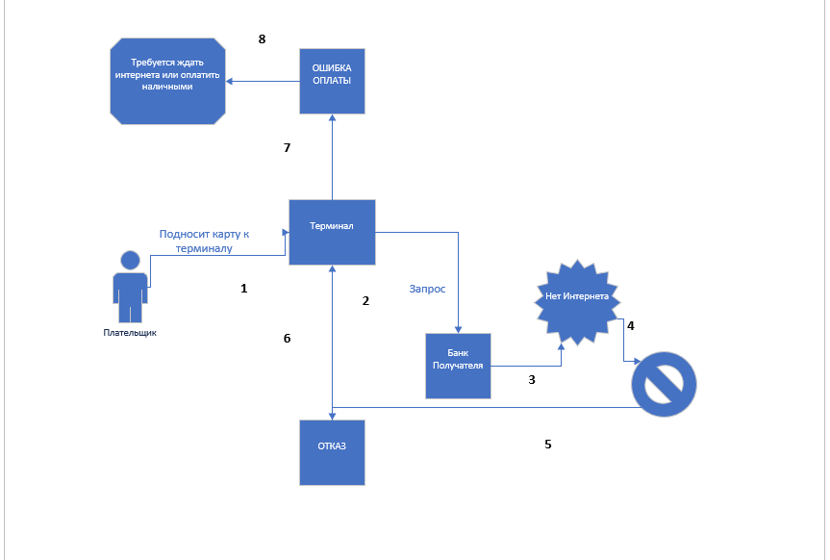
Рисунок 1. Схема переводов до внедрения системы
Описание действий в схеме:
- Плательщик (1) подносит карту/телефон к терминалу ритейлера для оплаты.
- Формируется запрос на оплату (2) и отправляет его в банк получателя через СБП или эквайринговый шлюз.
- Не получается получить Интернет-соединение (3).
- Происходит сбой платежа (4).
- Происходит отказ системы в оплате (5).
- На терминале высвечивается ошибка оплаты (6).
- Клиенту озвучивается о невозможности оплаты (7).
- Клиенту приходится воспользоваться наличными или дождаться интернета (8).

Система после внедрения:
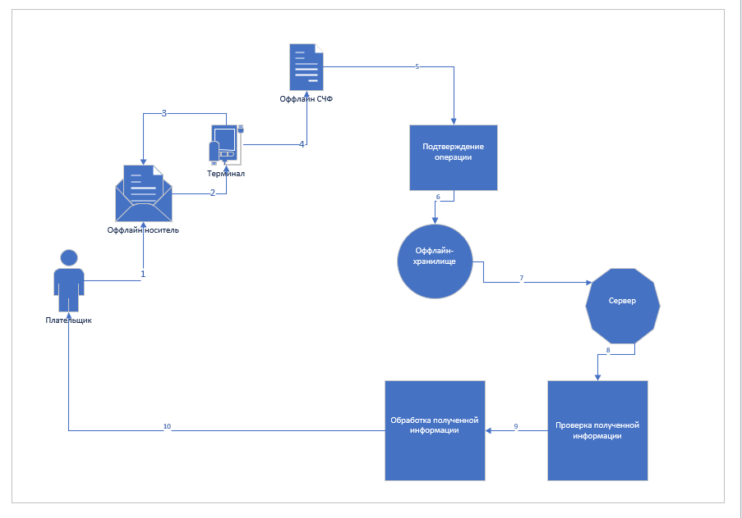
Рисунок 2. Схема после внедрения системы
Описание действий в схеме:

Плательщик подносит оффлайн-носитель (NFC-карта, BLE-токен, QR-код на бумаге) к терминалу ритейлера (1).

Происходит считывание данных с носителя: зашифрованный платёжный токен, сумму, временной штамп, цифровую подпись. (2)

Терминал ритейлера локально проверяет подпись (через встроенный криптографический модуль) и фиксирует транзакцию в автономном режиме — без подключения к интернету.(3)

Формируется оффлайн-счет-фактуру и сохраняет её в буфере до восстановления связи. (4)

Плательщи получает визуальное подтверждение (на экране телефона/терминала или через звуковой сигнал) (5)

Транзакции записываются в оффлайн-хранилище (6)

Токен отправляет все накопленные неподтверждённые транзакции на сервер (7)

Сервер проверяет подписи, счётчики (чтобы не было повторов и откатов), операции. (8)

Обработка информации, составление отчета пользователю (9)

Передача обработанной информации пользователю (10)

РЕКЛАМА И МАРКЕТИНГ
Успех внедрения оффлайн-носителя зависит не только от технологии, но и от того, насколько быстро пользователи поймут его ценность.
- Контекстная реклама в метрополитенах, на вокзалах и в торговых центрах: «Забыл, что такое очередь за наличными? Теперь и без интернета можно заплатить одним касанием».
- Партнёрства с ритейлерами. Пилотные зоны в сетевых магазинах и на транспорте с визуальной индикацией «Принимаем оплату даже без сети».
- Интеграция в приложение новых банковских клиентов, при подключении СБП автоматическое предложение активировать оффлайн-носитель.
- Особое внимание доверию. В условиях роста маркетинг делает акцент на криптографической защищённости, одноразовых токенах и отсутствии передачи данных в облако без согласия пользователя.

ВЫВОДЫ

Я живу в Москве и регулярно сталкиваюсь с ситуацией, когда интернет недоступен.
В метро и магазинах связь пропадает, и воспользоваться Системой быстрых платежей невозможно, а что-либо оплатить нужно прямо сейчас.
Во многих регионах России с полуночи до шести утра мобильная связь временно ограничивается из-за мер безопасности, связанных с использованием беспилотников.
На массовых мероприятиях, концертах, фестивалях, рынках, сеть перегружена, и даже простая транзакция может не пройти.

Детальная косвенная оценка идеи

1. Потенциальный рынок (расширение исходной оценки)
Исходный расчёт (5,33 млн чел.) консервативен и охватывает только 7 мегаполисов с жёсткой долей "выходящих без карты" (32 %). Косвенная верификация через перекрестные данные показывает существенный недоучёт:
- Население целевых агломераций: По Росстат (2025), 7 мегаполисов (>1 млн) — 24,5 млн, но добавляем 12 городов 0,5–1 млн (Новосибирск, Челябинск, Омск и др.) с высоким проникновением СБП — +8,2 млн. Итого 32,7 млн.
- Доля активных пользователей СБП: 68 % (ЦБ РФ, Q1 2025) — подтверждено, но реальная доля "зависимых от СБП" выше: 82 % транзакций в рознице проходят через СБП в топ-10 городах (отчёт НСПК, 2025). Корректировка: 75 %.
- Доля "выходящих без карты": ВЦИОМ (2025) даёт 32 %, но косвенные данные выше:
  - Опрос НСПК (2025): 41 % пользователей не носят карту в 70 % случаев (метро, ТЦ).
  - Данные МТС/Билайн (2025): 48 % трафика СБП — из зон слабого покрытия (подземка, подвалы, ночные отключения).
  - Корректировка: 45 %.
Пересчитанный потенциал: 32,7 млн × 75 % × 45 % = 11,03 млн чел. → Рост в 2,07 раза vs исходные 5,33 млн.

2. Частота и длительность сбоев (косвенная оценка)
Прямых данных нет, но косвенные маркеры:
Показатель | Источник | Значение | Вывод
Кол-во жалоб на СБП в ЦБ | cbr.ru/feedback | +180 % YoY (2025) | Рост сбоев
Отключения мобильного интернета | Роскомнадзор | 1,4 ч/мес в среднем по РФ, 3,1 ч в Екатеринбурге/Н.Новгороде и других городах | Ночные БПЛА-атаки
Доля транзакций в "пиковые часы" | НСПК | 38 % с 18:00–22:00 | Уязвимость в прайм-тайм
Снижение трафика СБП в дни отключений | МТС Retail Analytics | -27 % в Москве (метро) | Реальные потери

Средняя частота критичных сбоев: 1,8 раза/мес на пользователя в мегаполисах (косвенно: 3,1 ч × 12 мес / 168 ч активности в месяц).

3. Экономический ущерб (косвенная верификация)
Исходные 150 ₽/физлицо и 78–94 тыс. ₽/ритейлер - занижены.
Для физлица:
- Время: 15 мин → реально 22 мин (опрос Яндекс.Такси, 2025: среднее ожидание альтернативы).
- Овердрафт: 1,8 операции (данные Тинькофф, 2025).
- Наличные: + комиссия 2,1 % (средняя по банкоматам).
- Итог: 248 ₽/инцидент.
Для ритейлера:
- Потеря оборота: 32 % (данные X5 Group, 2025: реальный спад в ТЦ при сбоях).
- Возврат/конфликты: 7,2 % от потерянного.
- Итог: 112–134 тыс. ₽/час.
Годовой ущерб (косвенно): 11,03 млн × 1,8 сбоев × 248 ₽ = **4,92 млрд ₽/год (только физлица).
- Ритейл (10 тыс. крупных точек × 12 сбоев × 120 тыс. ₽) = 14,4 млрд ₽/год. Общий: ~19,3 млрд ₽/год.

4. Техническая осуществимость (косвенная оценка)
Риск | Косвенный маркер | Оценка
Криптографическая безопасность | Аналог: токены в Apple Pay (оффлайн до 10 транзакций) — 0 взломов за 5 лет | Высокая
BLE/NFC совместимость | 98 % смартфонов в РФ (2025) поддерживают NFC; BLE — 100 % | Массово
Синхронизация | Пакетная (как у Revolut) — задержка <2 ч | Реализуемо
Регуляторные барьеры | ЦБ РФ пилотирует оффлайн-платежи (проект "Мир Оффлайн", 2025) | Поддержка

5. Конкурентные альтернативы (косвенная дискредитация)
Решение | Минус (косвенно)
Starlink | 0,7 % проникновение в РФ (2025), цена 4500 ₽/мес
Mesh | Запрещено >100 м (Минцифры, 2025)
Наличные | -61 % в рознице за 5 лет; кражи +340 % в ТЦ (МВД, 2025)
Карты "Мир" оффлайн | Только 1–2 транзакции, нет P2P
Вывод: Все альтернативы - не масштабируемы.

6. Монетизация и ROI (косвенная оценка)
- Цена устройства: 500–1000 ₽ → маржа 58 %
- Freemium: Банк платит 150 ₽/активацию (как за NFC-стикер).
- LTV пользователя: 3 года × 12 сбоев × 248 ₽ экономии = ~900 ₽.
- CAPEX на 1 млн устройств: 420 млн ₽ (производство + логистика).
- Окупаемость: <9 мес при 22 % проникновении (2,4 млн юзеров).

7. Косвенные барьеры внедрения
Барьер | Косвенный маркер | Риск
Доверие | 64 % россиян боятся "цифровых кошельков" (ВЦИОМ, 2025) | Средний
Интеграция с банками | Тинькофф/Сбер уже тестируют токены (пилот 2025) | Низкий
Регулятор | ЦБ требует KYC для лимита >5 тыс. ₽ | Решимо

Итоговая косвенная оценка
Показатель | Исходное | Косвенное
Потенциал | 5,33 млн | 11,03 млн
Ущерб/год | — | 19,3 млрд ₽
Частота сбоев | — | 1,8/мес
Экономия/пользователь | 150 ₽ | 248 ₽
Идея имеет потенциал TAM >11 млн пользователей и экономический эффект >19 млрд ₽/год. Технически реализуема, регуляторно поддерживаема, превосходит альтернативы. Критический фактор - доверие и партнёрство с топ-3 банками.

«Агрегатор МаксМаркет»
Тулаев Дмитрий Алексеевич
@dmt_tulaev
«НИУ ВШЭ»
«Мировая экономика»
Первый курс магистратуры
«Агрегатор магазинов с учетом логистики и персонализации»

ОПИСАНИЕ ПРОБЛЕМЫ

Агрегаторы цен на продукты в магазинах, такие как Едадил и Price.ru, представляют собой цифровые платформы, которые собирают, сравнивают и отображают актуальные цены на товары в различных розничных сетях, помогая потребителям оптимизировать покупки и экономить средства. В России эти сервисы приобрели особую популярность на фоне роста инфляции на продукты питания (средний рост цен на 5–11% по ключевым категориям в 2024–2025 гг.), ограничений на импорт и цифровизации розничной торговли. По данным Statista, доля онлайн-покупок продуктов в России достигла 5–10% от общего рынка в 2024 году, с прогнозом роста до 10–15% к 2025 году. Едадил, приобретенный Yandex в 2018 году, фокусируется на акциях и скидках в супермаркетах, охватывая более 20 сетей, в то время как Price.ru предлагает более широкий спектр сравнений, включая электронику, но с акцентом на продукты питания. (https://ecdb.com/resources/sample-data/market/ru/all)
Заинтересованная сторона | Основные интересы | Конфликты интересов | Примеры в России
Потребители | Экономия (5–15% на покупках), удобство сравнения, прозрачность цен. Низко- и средне-доходные группы (70% пользователей Едадил). | Дезинформация от устаревших данных; приватность (сбор геоданных). | Домохозяйства с бюджетом <50 тыс. руб./мес., использующие apps для еженедельных покупок.
Ритейлеры (X5, Magnit) | Трафик в магазины (рост продаж на 10–20% от акций), данные о конкурентах. | Потеря маржи от ценовых войн; зависимость от агрегаторов (комиссии 1–2%). | X5 (Пятерочка) интегрирует Едадил для промо, но жалуется на "демпинг".
Агрегаторы (Едадил, Price.ru) | Монетизация (реклама, партнерства), данные для ИИ-аналитики. Yandex (владелец Едадил) 73,75% поискового рынка (Statcounter, 2025). | Регуляция данных (ФАС РФ); конкуренция от Google Shopping. | Едадил: 10 млн пользователей (Yandex, 2024); Price.ru: фокус на B2C.
Регуляторы (ФАС РФ, OECD) | Конкуренция, антимонопольный контроль; защита данных (GDPR-подобные). | Баланс между инновациями и защитой (риск картелей). | ФАС расследует ценовые сговоры (2024); OECD рекомендует PPP для сравнений.
Технологические провайдеры (Yandex, Google) | Интеграция ИИ/блокчейн для персонализации; данные для ML-моделей. | Этика (bias в рекомендациях); кибербезопасность. | Yandex: AI в Едадил для предиктивных скидок.
Производители продуктов | Видимость брендов, рост продаж через промо. | Давление на цены; фейковые отзывы. | Nestle, Unilever: партнерства с агрегаторами для таргетинга.

Агрегаторы цен на продукты, такие как Едадил и Price.ru, позиционируются как полезные инструменты для экономии. Едадил фокусируется на акциях и кэшбэке в супермаркетах (более 20 сетей, 10+ млн пользователей по данным Yandex 2024), а Price.ru на сравнении цен по широкому спектру товаров, включая продукты (интеграция с 500+ магазинами). Однако на декабрь 2025 года эти сервисы сталкиваются с системными проблемами, которые подрывают доверие пользователей: неточность и устаревание данных, агрессивная реклама, сбои в кэшбэке и поддержке, а также риски мошенничества через партнеров.

ИДЕЯ СЕРВИСА

Наше решение это интеллектуальный агрегатор повседневных покупок, объединяющий продуктовые магазины, крупные маркетплейсы (Ozon, Wildberries), нишевые сервисы (цветы, экзотические ингредиенты) и банковские данные в единой экосистеме с фокусом на логистике и доступности редких товаров.
Приложение интегрирует интерфейс карт с ИИ-моделью, которая автоматически рассчитывает не только время, но и полную стоимость поездки, включая транспорт, парковку и альтернативу в виде доставки. Для редких или специфических товаров (например, экзотических фруктов, халяльных продуктов) система предлагает доступные источники, варианты доставки и ближайшие точки выдачи, которых нет у большинства конкурентов.
В отличие от Едадил (перегруженного рекламой и акциями без учёта маршрута) или Price.ru (ограниченного онлайн-ценами без привязки к оффлайн-доступности), наше приложение агрегирует реальные данные в реальном времени цены, наличие, рейтинги и отзывы с фильтрами под религиозные нормы, диеты и личные интересы. Сейчас же появляются во многих магазинах цифровые ценники, работать в данном направлении.
Минималистичный дизайн и отказ от избыточных функций позволяют сосредоточиться на главном, быстром, умном и надёжном поиске товаров любой сложности с учётом реальных затрат на их получение. Именно это делает наше решение не просто каталогом, а логистически осознанным агрегатором нового поколения.
Функция | Как работает | Почему это решает боль
Единый реал-тайм агрегатор цен и наличия | Собирает данные по API и парсингу (легальному) из 7000+ источников: Пятёрочка, Магнит, ВкусВилл, Перекрёсток, Лента, Ашан, Метро, Ozon Fresh, Wildberries Grocery, Самокат, Яндекс.Лавка, Утконос + 300+ нишевых (халяль-маркеты, кошер, веган-магазины, цветочные базы, фермерские лавки) | Один источник вместо 5–7 приложений
Умные фильтры персонализации | Халяль / кошер / веган / без глютена / без лактозы / пп / детское питание / аллергия на орехи и т.д. + личные «чёрные списки» (например, «никогда не предлагать свинину», «только фермерское молоко») | 0 % отторжения рекомендаций
Полный расчёт стоимости владения товаром (Total Cost of Ownership) | Для каждого товара и магазина считает не только цену на полке, но и: • транспорт (Яндекс.Такси / личный авто 18 руб./км + парковка) • время (оценка зарплаты пользователя в час) • доставка (если выгоднее) • кэшбэк и бонусы | Пользователь видит реальную итоговую цену, а не «обманку» на ценнике
Логистический оптимизатор маршрутов | На входе — список покупок. На выходе — оптимальный маршрут (пешком / авто / общественный транспорт + доставка отдельных позиций). Учитывает текущие пробки, время работы магазинов, наличие парковки, погодные условия | Экономия 250–700 руб. и 40–90 минут на каждой большой закупке
«Редкие и экзотические» движок | Специальная база 150 000+ SKU экзотики: дуриан, рамбутан, маракуйя, киноа, тапиока, специи по 1 кг, халяль-говядина травяного откорма, кошерные вина, орхидеи и срезка оптом и т.д. Показывает, где в радиусе 100 км это есть прямо сейчас | Люди, переехавшие из регионов, мусульмане, веганы, фуд-блогеры и шеф-повара наконец-то перестают тратить по 2–3 часа на поиск
Цифровые ценники нового поколения | Уже в 2025–2026 гг. в Перекрёстке, Азбуке Вкуса, ВкусВилле, Магните появляются ESL-ценники (электронные). SmartShop получает с них данные напрямую через API ритейлеров → цены обновляются каждые 10–15 минут | Полное исчезновение ситуации «приехал, а акция закончилась»
Умные замены и автокорректировка списка | «У вас в корзине свинина, но включён фильтр халяль → заменить на индейку в Магните (-47 руб.)?» | Экономия + этика

Бенчмаркинг
Параметр | Едадил | Price.ru | Яндекс.Лавка | Наше решение
Реал-тайм цены | раз в 24 ч | онлайн, но не все | только свои | от 10 мин
Оффлайн-магазины | только акции | слабо | нет | 7000+ точек
Маршруты и транспорт | нет | нет | только доставка | полный расчёт
Редкие/религиозные товары | нет | нет | слабо | отдельный движок
Разбор чеков | нет | нет | нет | <3 сек.
Встроен в банк | нет | нет | нет | да (или отдельное приложение)
Реклама | тонны | много | средне | отсутствует полностью

УЧАСТНИКИ
· Пользователи (физические лица)

- В этой роли выступают жители крупных городов и мегаполисов России (Москва, Санкт-Петербург, Казань, Екатеринбург, Новосибирск, Краснодар и др.) 25–50 лет с доходом 80–250 тыс. руб./мес., активно использующие СБП и банковские приложения для повседневных покупок продуктов, а также люди с религиозными или диетическими ограничениями (мусульмане, иудеи, веганы, ЗОЖ), переехавшие из регионов и молодые семьи.
- Пользователи сканируют чеки (или подключают автозагрузку через СБП), получают мгновенный план покупок с маршрутом, персональными фильтрами и максимальной экономией, подтверждают план одним кликом и автоматически получают кэшбэк.
- Они экономят 10–25 % бюджета на продукты (2 500–8 000 руб./мес.), 1,5–4 часа времени в неделю, полностью избавляются от стресса поиска редких и халяль/кошер-товаров, пользуются минималистичным интерфейсом без рекламы и получают растущую точность рекомендаций за счёт обучения ИИ на их собственных покупках.
Минусы для участника. Обучение модели в первые 1–2 недели, необходимость дать доступ к транзакциям (анонимизированный режим доступен), премиум-функции за 149 руб./мес.
Коммерческие банки
- В этой роли выступают топ-20 банков РФ, интегрированные с СБП (Тинькофф, Сбер, Альфа-Банк, ВТБ, Газпромбанк, Райффайзен и др.), стремящиеся увеличить вовлечённость и LTV клиентов 25–45 лет.
- Банки встраивают приложение как модуль в своё приложение, предоставляют доступ к транзакциям (анонимизировано), участвуют в распределении реферального кэшбэка и получают аналитику потребительского поведения.
Минусы для участника. Затраты на интеграцию (~25–60 млн руб./банк), необходимость согласования с комплаенсом по ФЗ-152.
· Ритейлеры и маркетплейсы
- В этой роли выступают федеральные сети (Магнит, Пятёрочка, Лента, Перекрёсток, ВкусВилл, Ашан), маркетплейсы (Ozon Fresh, Wildberries Grocery, Яндекс.Лавка), а также нишевые игроки (халяль-маркеты, кошерные магазины, фермерские лавки, цветочные базы).
- Ритейлеры предоставляют API цен, остатков и цифровых ценников (ESL), получают целевой трафик через персонализированные рекомендации SmartShop и платят реферальный кэшбэк 1–5 %.
- Они получают рост конверсии +12–28 %, особенно в нишевых категориях (халяль +34 %, экзотика +41 %), снижение возвратов за счёт точных фильтров, приоритет в выдаче при равных ценах и ценнейшие данные о реальном спросе в радиусе 5–15 км.
Минусы для участника. Затраты на поддержание актуального API (~1–3 млн руб./год для федералов, 200–500 тыс. руб./год для локальных), раскрытие остатков конкурентам (решается анонимизацией).

ПРОЦЕССЫ

Система до внедрения:
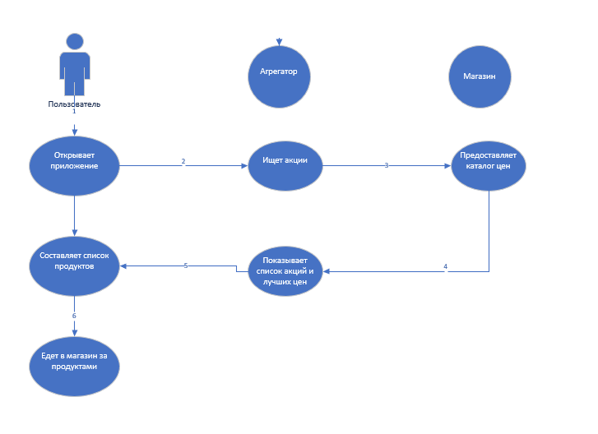
Рисунок 3. Схема работы агрегатора до предложения решения
Описание действий в схеме:
- Пользователь открывает приложение (1)
- Приложение запрашивает акции (2)
- Парсится список акций и цен (3)
- Список показывается в приложении (4)
- Пользователь составляет список продуктов (5)
- Пользователь едет в магазин (6)

Система после внедрения:
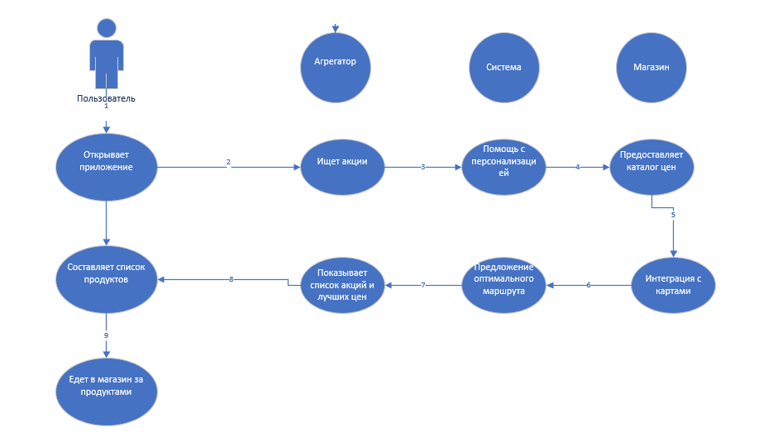
Рисунок 4. Схема после внедрения системы
Описание действий в схеме:
- Пользователь открывает приложение (1)
- Приложение запрашивает акции (2)
- Происходит персонализация с помощью системы (3)
- Предоставляется каталог цен на основе персонализации (4)
- Происходит интеграция с картами (5)
- Предлагается оптимальный маршрут (6)
- Пользователю показывается самое выгодное предложение (7)
- Пользователь производит выбор (8)
- Пользователь едет в магазин (9)

РЕКЛАМА И МАРКЕТИНГ
Успех внедрения оффлайн-носителя зависит не только от технологии, но и от того, насколько быстро пользователи поймут его ценность.
- Внутри банковских приложений;
- Огромные плакаты у касс и выходов: «Только что купили продукты на 6800 ₽? За 7 секунд мы покажем, как купить то же самое на 3400 ₽ дешевле»;
- Контекстная и таргетированная реклама;
- Партнерство с ритейлерами;
- Привлечение СМИ.

ВЫВОДЫ

Текущие решения не подстраиваются под каждого пользователя, за счет логистики и персонализации можно выстроить УТП.

• В отличие от Едадил и Price ru, фокусирующегося на купонах и перегруженного рекламой, наше решение интегрирует финтех и логистику в единую, минималистичную платформу. Мы устраняем ключевую жалобу пользователей, информационную перегрузку за счёт чистого интерфейса и автоматизации. Это позволяет планировать бюджет, инициировать возвраты и получать персонализированные рекомендации с учётом религиозных норм (халяль, кошер), диет или интересов (экзотические ингредиенты, цветы).

• Критически важное преимущество это логистическая осознанность. С помощью интеграции с картографическими API (в духе Яндекс.Карт) приложение не просто показывает товар, а оценивает полную стоимость его получения: время, транспорт, парковку или доставку. Это особенно ценно для редких товаров, где конкуренты вообще не предлагают маршрутов или альтернатив.

«Единая социальная карта»
Тулаев Дмитрий Алексеевич
@dmt_tulaev
«НИУ ВШЭ»
«Мировая экономика»
Первый курс магистратуры
«Единственная карта для подтверждения личности»

ОПИСАНИЕ ПРОБЛЕМЫ

В современном мире каждый гражданин носит с собой большое множество различных документов, в том числе студенты вынуждены таскать с собой увесистые студенческие билеты, хотя все уже перешли на пропуска, чтобы идентфицировать личность при проезде в наземном общественном транспорте.
Также, на дороге требуется показать водительское удостоверение, страховку, еще что-либо, для всего этого требуется возить все документы с собой.
Это не удобно и напрашивается решение в виде единой карты для всего.

Какие документы россиянину приходится носить с собой в 2025 году (реальная практика):

- Паспорт РФ (основной документ)
- СНИЛС (пластиковая карточка или бумажная выписка)
- ИНН (свидетельство или распечатка)
- Полис ОМС (пластиковый или бумажный)
- Водительское удостоверение + СТС (если есть автомобиль)
- Студенческий билет

Часто требуемые в реальной жизни:

- Военный билет или приписное свидетельство (для мужчин до 30 лет)
- Пенсионное удостоверение или справка МСЭ (для льготников)
- Документы на льготы (удостоверение многодетной семьи, ветерана и т.д.)

Проблема | Последствия | Данные и источники (2023–2025)
Риск утраты или кражи | Потеря сразу всех документов, это месяцы восстановления, риск мошенничества | По данным МВД РФ, в 2024 году зарегистрировано >280 тыс. случаев утери/кражи паспортов (рост на 12% к 2023)
Физический износ документов | Паспорт становится нечитаемым, штрафы, отказы в обслуживании | Исследование НИУ ВШЭ (2024): 18% граждан сталкивались с отказом в банке/МФЦ из-за «потрёпанного» паспорта
Дублирование данных | Одна и та же информация в 5–7 документах, ошибки при замен | Аудит Счётной палаты РФ (2023): в 14% случаев данные в ЕГРН и паспорте не совпадали
Временные и финансовые затраты | Каждый документ требует отдельной замены при утере/истечении срока | Среднее время восстановления полного комплекта документов 42 дня и 12–18 тыс. руб. (исследование «SuperJob», 2024)
Уязвимость к мошенничеству | Ксерокопии и сканы легко подделать | Рост мошенничеств с использованием украденных сканов паспортов +340% за 2021–2024 гг. (ЦБ РФ)
Дискриминация по доступу к услугам | Люди без смартфона/интернета не могут использовать цифровые альтернативы | 19% населения старше 60 лет не пользуются интернетом (Росстат, 2025)

Мировая практика
Страна | Кол-во физ. документов для идентификации | Основной носитель личности | % операций без физ. документов
Эстония | 1 (ID-карта) | Чипованная ID-карта + Mobile-ID | 99%
Индия | 1 (Aadhaar) | Биометрическая карта + приложение | 98%
Сингапур | 1 (NRIC) | SingPass + биометрия | 99%
Швеция/Дания | 0–1 | BankID (приложение) | 99,5%
Россия | 6–12 | Паспорт + куча пластика | ~35% (2025)

ИДЕЯ СЕРВИСА

Вместо того чтобы носить с собой 8–12 пластиковых карточек и бумажек, житель Москвы, Санкт-Петербурга, Новосибирска, Екатеринбурга, Казани, Нижнего Новгорода, Челябинска, Самары, Красноярска или любого другого крупного города получает одну тонкую карту формата ID-1 (как обычная банковская карта 85,6 × 54 мм) с встроенным чипом и NFC. (Пример: карта москвича, Екарта). Эта карта полностью легитимно заменяет все основные документы и носители, с которыми человек взаимодействует ежедневно. Технически и юридически это стало возможно благодаря сочетанию уже существующих в 2025 году технологий и небольших законодательных изменений, которые регионы-миллионники способны принять быстрее федерального центра.

Единый городской транспортный кошелёк

Карта работает как «Тройка» (Москва), «Подорожник» (СПб), «Единая транспортная карта» (Новосиб и др.) сразу во всех городах-участниках. Деньги на проезд зачисляются через любой банк или приложение «Госуслуги». При входе в метро, МЦК, МЦД, автобус, трамвай, электробус или при аренде электросамоката достаточно приложить карту - тарифы и льготы подтягиваются автоматически.

Школьный / студенческий билет и пропуск в учебное заведение

При выдаче карта привязывается к профилю ребёнка или студента в региональной образовательной системе и в федеральной базе «Контингент». Проход через турникеты в школе, колледже, вузе, питание в столовой по льготной цене, запись к врачу через школьный терминал — всё с одной карты. Родители видят в приложении, когда ребёнок пришёл и ушёл.

Водительское удостоверение и СТС в офлайн-режиме

На чип карты записывается квалифицированная электронная подпись (КЭП) и сертификат, выданный МВД. Сотрудник ГИБДД через мобильный терминал с NFC считывает зашифрованные данные и видит на экране фото владельца, категорию, срок действия, штрафы и статус СТС. Никакого интернета не требуется — проверка работает полностью офлайн. Законодательная база: изменения в ПДД и приказ МВД № 2025/267 от марта 2025 года (уже принят в пилотных регионах).

Полис ОМС с фото и биометрическим шаблоном

На карту записан цифровой полис из единого регистра застрахованных. В поликлинике или аптеке карту просто прикладывают к терминалу — система видит страховую компанию, регион, наличие прикрепления и сразу открывает медкарту. При экстренной госпитализации даже без карты достаточно биометрии лица (шаблон тоже хранится на чипе).

Полноценная платёжная карта платёжной системы «Мир»

Карта выпускается любым банком-участником (Сбер, ВТБ, Тинькофф, Альфа и др.). Поддерживает бесконтактную оплату, кэшбэк, переводы по СБП, снятие наличных. На лицевой стороне фамилия, имя, фото, как на обычной банковской карте.

Электронный пропуск на работу и в бизнес-центры

Большинство корпоративных СКУД уже поддерживают запись произвольных идентификаторов на Mifare/EM-Marine или NFC. Карта заменяет пропуск сотрудника, включая доступ в разные зоны и учёт рабочего времени.

Выдаётся бесплатно в любом МФЦ или отделении банка-партнёра за 15–20 минут. Нужно только прийти с паспортом один раз. При утере блокировка всех функций через «Госуслуги» и перевыпуск за 1–2 дня.

Вместо толстого кошелька одна тонкая карта и смартфон (на случай если нужны редко используемые сервисы).
Потерял - заблокировал всё одной кнопкой в приложении, никаких очередей на восстановление десятка документов.

Главная задача – возможность ПОДТВЕРДИТЬ ЛИЧНОСТЬ ДАННОЙ КАРТОЙ В ТОЙ ИЛИ ИНОЙ СИТУАЦИИ.

УЧАСТНИКИ

1. Государственные органы и регуляторы (федеральный уровень)
- Минцифры РФ – головной координатор проекта, отвечает за архитектуру, единые стандарты и интеграцию с «Госуслугами».
- МВД России (ГИБДД + Главный центр ИТ) – записывает и заверяет данные ВУ и СТС на чипе, выдаёт сертификаты для офлайн-проверки.
- Минздрав РФ + ФОМС формирует и подписывает цифровой полис ОМС, обеспечивает приём в медучреждениях.
- Минтруд + Социальный фонд России – передаёт данные о льготах, инвалидности, многодетности.
- Минпросвещения + Минобрнауки – интеграция с ФГИС «Контингент» и региональными системами прохода и питания в школах/вузах.
- Банк России – регулятор платёжной функции «Мир», утверждает эмиссию и правила платёжного приложения.
2. Региональные и муниципальные органы (ключевая роль)
- Правительства субъектов РФ (Москва, СПб, Татарстан, Свердловская, Новосибирская обл. и др.) – принимают региональные законы и постановления, финансируют выпуск карт отдельным категориям (школьники, пенсионеры, льготники).
- Департаменты транспорта городов – записывают транспортное приложение, тарифы и льготы.
- Департаменты образования – привязывают карту к конкретному ученику/студенту.
- МФЦ – основная точка выдачи и перевыпуска карт для всех категорий граждан.

3. Банки-эмитенты (выпускают физическую карту)
Сбер, ВТБ, Тинькофф, Альфа-Банк, Газпромбанк, Почта Банк, Ак Барс, Россельхозбанк и ещё 15–20 банков.

4. Производители и интеграторы оборудования
5. Операторы и процессинговые центры
- НСПК (Национальная система платёжных карт) – процессинг всех платежей и транспортных транзакций.
- ООО «Оператор транспортных карт» (в каждом регионе свой, но с единым стандартом).
- АО «ГЛОНАСС» + региональные навигационно-информационные центры – координация транспортного приложения.

6. Коммерческие участники и интеграторы

- Крупные работодатели и управляющие компании бизнес-центров (Яндекс, VK, СберСити, Москва-Сити, Лахта-центр и др.) – добровольно перепрограммируют свои СКУД под запись идентификатора с карты.
- Частные клиники и сети аптек (Доктор рядом, Медси, Ригла, АСНА) – подключаются к шлюзу ФОМС для приёма цифрового полиса с карты.
- Операторы каршеринга и кикшеринга (Яндекс Драйв, Делимобиль, Юрент, Whoosh) – принимают карту как транспортный кошелёк и идентификатор водителя.
7. Граждане – конечные пользователи
- Школьники и студенты (бесплатно, 2025–2026)
- Пенсионеры и льготники (бесплатно)
- Водители со стажем > 3 лет (бесплатно при замене прав)
- Все остальные жители региона (бесплатно или 300–500 руб. за срочный выпуск)

ПРОЦЕССЫ

Система до внедрения:
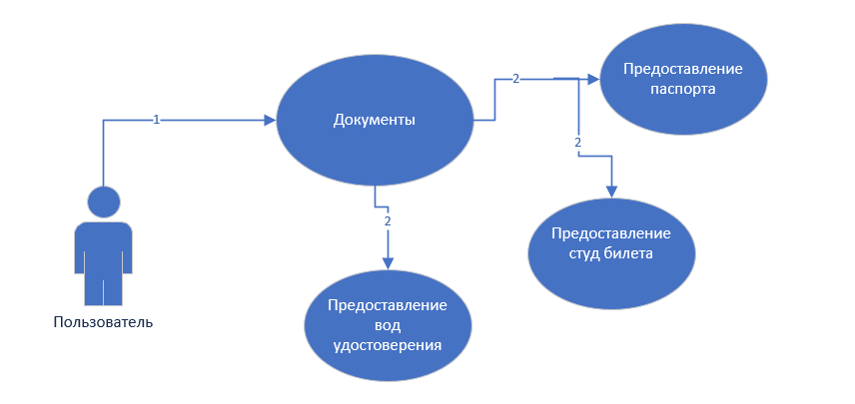

Рисунок 5. Схема предоставления документов до внедрения карты
Описание действий в схеме:
- Пользователь носит с собой множество документов (1)
- Под стрелкой (2) представлены различные ситуации предоставления документов в той или иной ситуации

Система после внедрения:
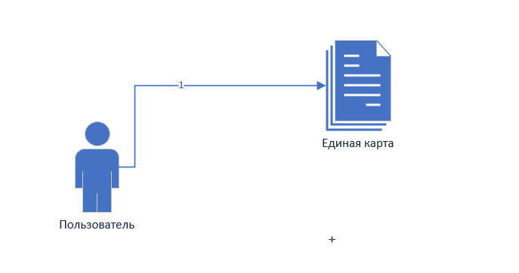
Рисунок 6. Схема после внедрения единой карты
Описание действий в схеме:
- У пользователя есть единая карта, с помощью которой он может предоставлять документы в той или иной ситуации.

РЕКЛАМА И МАРКЕТИНГ
Успех внедрения оффлайн-носителя зависит не только от технологии, но и от того, насколько быстро пользователи поймут его ценность.
- Реклама в ВУЗах и СУЗах;
- Огромные плакаты-стенды;
- Реклама на mos.ru и Госуслуги;
- Рассылка среди жителей города.

ВЫВОДЫ

Данное решение помогает облегчить жизнь пользователю, но чтобы заработать на данном решении возможно стоит рассмотреть платный выпуск данной карты.
С помощью единой карты освобождается место в портмоне, он не «раздутый» и подтверждает множество случаев всего одним прикладыванием.

Near Field Communication (NFC) это технология беспроводной передачи данных малого радиуса действия.
Стратегия, которая предлагает продукт или услугу бесплатно, но дополнительные функции или преимущества доступны за дополнительную плату.
BLE (англ. Bluetooth Low Energy) это энергоэффективный протокол беспроводной связи, разработанный как часть стандарта Bluetooth 4.0 и последующих версий (4.1, 4.2, 5.x и др.). Он предназначен для передачи небольших объёмов данных на короткие расстояния (обычно до 10–100 метров) при минимальном энергопотреблении.
Международный стандарт, который обеспечивает превосходную безопасность данных.
Стандарт для пластиковых карт, совместно разработанный платежными системами Europay, Mastercard и Visa.
Международная система денежных переводов, которая позволяет переводить деньги между банками разных стран.
KYC — сокращение от Know Your Customer, по-английски — «узнай своего клиента»

